DOKUMENTASI
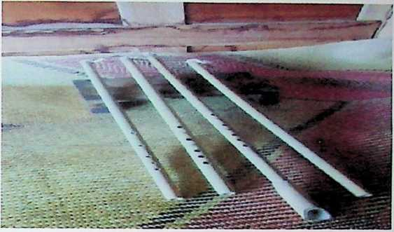
Foto 1.1 Alat Musik TulaliBonde’
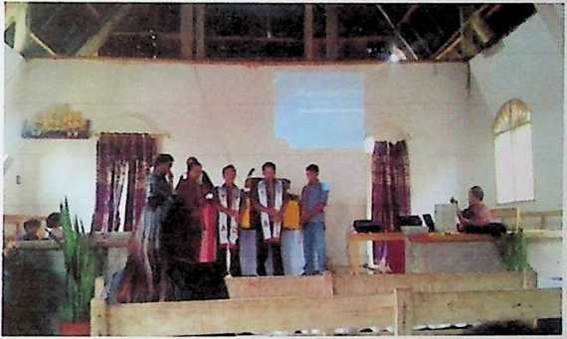
Foto 1.2 Saat Tulali Bonde’ dimainkan dalam ibadah hari minggu di Jemaat
Mawa’
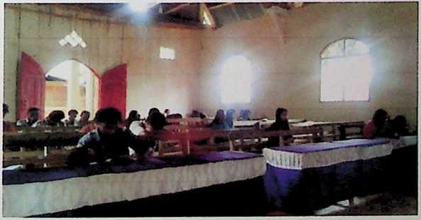
Foto 1.3 Anggota Jemaat Mawa’

